Presseinformation

Wolkenkratzer-Bau in Singapur: Premiere für Verstellausleger-krane von Liebherr

⸺
Zwei Liebherr 710 HC-L 32/64 Litronic sind am Bau der Central Boulevard Towers in Singapur beteiligt
Größte Liebherr-Verstellauslegerkrane klettern wegen der beengten Verhältnisse erstmals auf einem 24 HC 1000 Turmsystem innerhalb des Gebäudes
Ihre maximale Turmhöhe von 245 Metern erreichen die beiden Krane in nur zehn Kletterschritten
Lokale Vorschriften und die Geometrie der Baustelle haben die Projektentwickler bei einem Wolkenkratzer-Bau in Singapur vor große Herausforderungen gestellt. Gelöst haben sie diese mit neuen Liebherr-Verstellauslegerkranen 710 HC-L, die im Gebäude mit dem 24 HC 1000 Turmsystem klettern. Dieses Klettersystem kam weltweit erstmals zum Einsatz und erfordert weniger Aufwand. Dadurch reduzieren sich die Ausfallzeiten der Krane.
Singapur, 1. Juni 2022 – Wenig Platz, tonnenschwere Hübe und eine Premiere: Zwei neue Liebherr-Verstellauslegerkrane ziehen derzeit im Zentrum von Singapur ein Bürogebäude mit 48 Stockwerken hoch. Innenklettersysteme bewähren sich seit vielen Jahren beim Bau von Hochhäusern. Eine weltweite Premiere bei dem Projekt in Singapur ist, dass die beiden 710 HC-L Krane auf einem 24 HC 1000 Turmsystem innen nach oben wachsen.
Begonnen haben die Kranarbeiten im November 2020. Damals wurden die Krane aus der Flotte der Firma Kim Soon Lee freistehend auf eine Turmhöhe von rund 40 Metern montiert. Die Central Boulevard Towers entstehen direkt neben dem historischen Gebäude „Lau Pa Sat“, auch bekannt als „Telok Ayer Market“. Einer der beiden neuen Türme wird rund 241 Meter hoch. Für dieses Vorhaben sind die zwei 710 HC-L mit Auslegerlängen von 40 beziehungsweise 45 Metern im Einsatz.
Weniger Kletterschritte, geringere Ausfallzeiten
Auf ihre maximale Turmhöhe von 245 Metern kommen die beiden Krane in nur zehn Kletterschritten. Dies ermöglicht der Turm mit 57 Meter Länge. „Je öfter die Krane geklettert werden müssen, desto länger kann der Kunde seine Krane nicht nutzen“, unterstreicht der zuständige Projektleiter von Liebherr Tower Cranes, Eric Konijn, die Vorteile dieses Vorgehens. „Wir konnten unserem Kunden eine Lösung mit zehn Kletterschritten anbieten, die ihm wertvolle Zeit und damit Kosten spart.“ Ein Kletterschritt dauert ungefähr zwei Stunden, sodass die Krane möglichst kurz still stehen. Darüber hinaus sind deutlich weniger Stockwerke zu verstärken, was ebenfalls positiv auf die Wirtschaftlichkeit einzahlt.
Die Option, die Krane vollständig am Gebäude außen zu klettern, schied aufgrund vieler gesetzlich notwendiger Abspannungen und damit deutlich höherer Kosten aus. Zudem gibt es auf der Baustelle schlichtweg zu wenig Platz, um außenkletternde Krane einzusetzen.
Bis zu 30 Tonnen schwere Hübe
Das leistungsfähige Liebherr-Modell 710 HC-L kommt hier wegen der beengten Verhältnisse, schweren Lasten und hohen Umschlagleistungen zum Einsatz. Der 710 HC-L verfügt über eine maximale Tragfähigkeit von 64 Tonnen und ist der größte Verstellauslegerkran von Liebherr. Die bis zu 30 Tonnen schweren Betonfertigteile, die für den Bau des Hochhauses benötigt werden, kann er problemlos in die Höhe befördern und präzise positionieren.
Nach Abschluss der Arbeiten sollen in dem 48-stöckigen Turm Büro- und Geschäftsräume entstehen. Zu den Central Boulevard-Towers gehört noch ein zweiter Turm, der 16 Stockwerke umfasst. Ein Highlight ist der urbane Skypark mit Grünflächen. Hier soll es kleine Nischen im Grünen für Besprechungen geben. Zudem ist eine Joggingstrecke, auf der Mitarbeitende ihre Runden drehen können, geplant.
Die beiden Verstellauslegerkrane werden auf der Baustelle, die an stark befahrene Straßen grenzt, noch mehrere Monate arbeiten. Im Schatten der benachbarten Wolkenkratzer geht es sie für Abschnitt um Abschnitt weiter gen Himmeln. Auf dem Höhepunkt ihres Einsatzes werden sie die umliegenden Hochhäuser überragen.
Über die Liebherr-Sparte Turmdrehkrane
Mehr als sieben Jahrzehnte Erfahrung machen Liebherr zum anerkannten Spezialisten für Hebetechnik auf Baustellen aller Art. Das Spektrum von Liebherr Tower Cranes umfasst ein umfangreiches Programm hochwertiger Turmdrehkrane, die weltweit eingesetzt werden. Dazu zählen Schnelleinsatz-, Obendreher-, Verstellausleger- und Spezialkrane sowie Mobilbaukrane. Neben den Produkten bietet Liebherr Tower Cranes ein breites Angebot an Dienstleistungen, die das Portfolio vervollständigen: Die Tower Crane Solutions, das Tower Crane Center und den Tower Crane Customer Service.
Über die Firmengruppe Liebherr
Die Firmengruppe Liebherr ist ein familiengeführtes Technologieunternehmen mit breit diversifiziertem Produktprogramm. Das Unternehmen zählt zu den größten Baumaschinenherstellern der Welt. Es bietet aber auch auf vielen anderen Gebieten hochwertige, nutzenorientierte Produkte und Dienstleistungen an. Die Firmengruppe umfasst heute über 140 Gesellschaften auf allen Kontinenten. In 2021 beschäftigte sie mehr als 49.000 Mitarbeiterinnen und Mitarbeiter und erwirtschaftete einen konsolidierten Gesamtumsatz von über 11,6 Milliarden Euro. Gegründet wurde Liebherr im Jahr 1949 im süddeutschen Kirchdorf an der Iller. Seither verfolgen die Mitarbeitenden das Ziel, ihre Kunden mit anspruchsvollen Lösungen zu überzeugen und zum technologischen Fortschritt beizutragen.

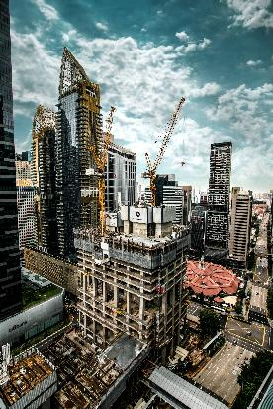
Bilder

liebherr-710-hcl-singapore-01.jpg
Zwei Verstellausleger-Krane von Liebherr arbeiten derzeit am Bau einer der beiden Türme der Central Boulevard Towers in Singapur mit.

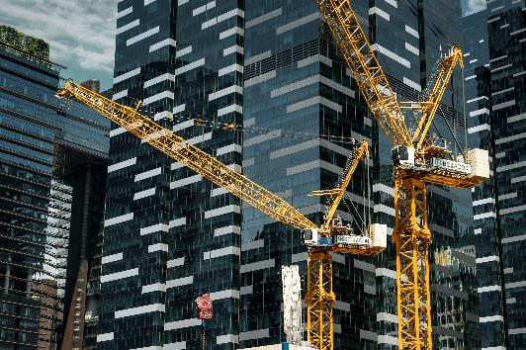
liebherr-710-hcl-singapore-02.jpg
Die 710 HC-L Krane klettern erstmals auf einem 24 HC 1000 Turmsystem, um Platz zu sparen.

Ansprechpartner
Daniel Häfele
Global Communication
Telefon: +49 7351/41 - 2330
E-Mail: daniel.haefele@liebherr.com
Veröffentlicht von
Liebherr-Werk Biberach GmbH
Biberach / Deutschland
www.liebherr.com

